

ASIGNATURA METODOLOGÍAS DE ANALÍTICA DE DATOS
Actividad Autónoma 3
Nombre de la actividad: KDD aplicado y comparación metodológica

Unidad 2: Enfoques clásicos de la analítica

Tema 1: Knowledge Discovery in Databases (KDD)



Nombre: Lenin López
Fecha: 12/05/2026
Carrera: Ciencia de Datos e IA
Periodo académico: 2026-1S
Semestre: 4to.

Contenido

- Explique con sus propias palabras qué es KDD y describa el propósito de cada una de sus cinco fases (selección, preprocesamiento, transformación, minería, interpretación). Indique además por qué este flujo es necesario en proyectos de analítica.

KDD (Knowledge Discovery in Databases) es el proceso sistemático para extraer conocimiento útil y comprensible a partir de grandes volúmenes de datos. Sus cinco fases y propósitos son:

- Selección: elegir y reunir las fuentes y subconjuntos de datos relevantes para el problema (objetivo: disponer de la muestra correcta).
- Preprocesamiento: limpiar, estandarizar e imputar datos faltantes (objetivo: mejorar la calidad y consistencia de los datos).
- Transformación: generar variables, normalizar, codificar y reducir dimensionalidad cuando convenga (objetivo: adaptar los datos al método de minería).
- Minería: aplicar algoritmos (clustering, clasificación, regresión, reglas de asociación) para descubrir patrones (objetivo: extraer modelos o patrones cuantificables).
- Interpretación/evaluación: validar resultados, medir desempeño y traducir hallazgos a decisiones (objetivo: entregar conocimiento accionable).

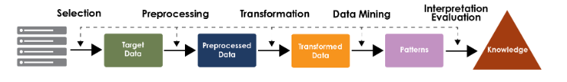

Este flujo es necesario porque cada fase prepara el insumo para la siguiente; saltarse etapas provoca modelos pobres, fugas de información o conclusiones no replicables.

- Clasifique cada actividad en la fase de KDD que corresponda y
justifique en 2–3 líneas:

  - Crear una bitácora de calidad, detectar duplicados y estandarizar formatos de fecha.

Preprocesamiento. Ya que son tareas de limpieza y control de calidad necesarias antes de análisis.

  - Generar variables de recencia, frecuencia y valor (RFM) y aplicar una reducción de dimensionalidad (PCA).

Transformación. Creación de nuevas variables y reducción de dimensionalidad para preparar modelos.

  - Entrenar y comparar árboles de decisión, regresión logística y gradient boosting con validación cruzada.

Minería. Aplicación y comparación de algoritmos predictivos para seleccionar el mejor modelo.

  - Definir la ventana temporal, las fuentes autorizadas y los criterios de inclusión/exclusión de registros.

Selección. Determinación del conjunto de datos y límites temporales del estudio.

  - Elaborar un dashboard de hallazgos, explicar errores y proponer umbrales operativos.

Interpretación. Comunicar resultados y convertir métricas en decisiones.

  - Imputar faltantes con reglas de negocio y KNN-imputer y documentar supuestos.

Preprocesamiento. Imputación de valores faltantes y documentación de supuestos son tareas de limpieza y reproducibilidad.

- Mencione e investigue seis técnicas comunes en un proyecto de KDD y asigne cada una a su fase y a una herramienta posible. Describa en una línea el objetivo y un entregable típico.

Pistas: muestreo estratificado; reglas de validación; one-hot encoding; scaling; PCA; selección por information gain; clustering kmeans; reglas de asociación; matriz de confusión/ROC; informe de interpretación.

TECNICA | FASE | HERRAMIENTA | OBJETIVO | ENTREGABLE
Muestreo estratificado | Selección | scikit-learn (StratifiedKFold) | Preservar la distribución de clases | conjunto de entrenamiento/validación estratificado
Reglas de validación | Preprocesamiento | scripts pandas / Great Expectations | detectar y corregir inconsistencias | bitácora de calidad
One-hot encoding / scaling | Transformación | pandas / scikit-learn (OneHotEncoder, StandardScaler) | convertir variables categóricas y escalar números | matriz de diseño lista para modelado
PCA (reducción dimensional) | Transformación | scikit-learn (PCA) | reducir ruido y correlación entre variables | componentes principales y gráfica de varianza explicada
K-means (clustering) | Minería | scikit-learn (KMeans) | encontrar segmentos naturales | componentes principales y gráfica de varianza explicada.
Matriz de confusión / ROC | Interpretación | scikit-learn (confusion_matrix, roc_auc_score) | evaluar rendimiento predictivo | tabla de métricas y curvas ROC

- Ordene cronológicamente y asigne la fase de KDD a cada elemento. Justifique en 1 frase.

  - Definir la ventana “t-6 a t-1 meses” y listar tablas/variables autorizadas.
  - Quitar outliers por IQR y normalizar montos.
  - Construir variables de “canasta” y lags semanales.
  - Comparar modelos y seleccionar el mejor por ROC-AUC y F1.
  - Presentar un mapa de segmentos y reglas de acción para marketing.
  - Unir ventas internas con clima y calendario de promociones.

Orden | Ítem | Fase de KDD | Justificación
1 | a | Selección | Se define el marco temporal y el subconjunto de datos (tablas/variables) necesarios para el objetivo del proyecto.
2 | f | Preprocesamiento (Integración) | Se consolidan fuentes de datos heterogéneas (internas y externas) para enriquecer el contexto del análisis.
3 | b | Limpieza / Transformación | Se mejora la calidad del dato eliminando ruido (outliers) y ajustando escalas para asegurar la estabilidad del modelo.
4 | c | Transformación (Ingeniería de variables) | Se crean nuevas dimensiones de análisis, como comportamientos de compra y tendencias temporales, para capturar patrones complejos.
5 | d | Minería de Datos (Data Mining) | Se ejecutan algoritmos y se evalúa su rendimiento mediante métricas para encontrar el modelo predictivo más preciso.
6 | e | Interpretación / Evaluación | Se traducen los hallazgos técnicos en conocimiento accionable y visualizaciones para la toma de decisiones de negocio.
Realice el siguiente ejercicio:

Problema: La ANT desea entender y anticipar la emisión de licencias de conducir por provincia, categoría y priorizar oficinas.

Objetivo: Aplicar KDD sobre el archivo “ant_datos_licencias_2022_mayo_hoja.csv” de la página de Datoas Abiertos del Ecuador para:

• Limpieza y documentación de calidad de datos agregados: El estudiante limpiará el archivo agregado
(provincia×categoría×mes), estandarizará encabezados y tipos, imputará vacíos coherentemente y documentará la calidad del dato (tamaño, % de faltantes, consistencia de totales frente a suma de categorías, y hallazgos relevantes).
- Indicadores descriptivos por provincia, categoría y mes (cuando aplique): El estudiante construirá indicadores de volumen y mezcla: totales por provincia, distribución por clase/categoría y, si la hoja lo permite, totales por mes. Se incluirán visualizaciones como barras comparativas y mapas de calor (absoluto y en proporciones) para sustentar los hallazgos.
- Modelo de priorización provincial con variables de mezcla: El estudiante desarrollará un modelo sencillo a nivel provincia (p.

ej., clasificación Top vs. no-Top por cuartil o share profesional proxy) utilizando como insumos las proporciones por categoría (prop_*). Se reportarán métricas (Accuracy, Precision, Recall, F1 y, cuando corresponda, ROC-AUC) para justificar el uso del modelo como herramienta de priorización táctica.
- Traducción de resultados a decisiones operativas: Con base en los indicadores y el modelo, el estudiante propondrá acciones de focalización: priorización de provincias de mayor carga, refuerzo por categorías con lift alto (especialización relativa), y lineamientos operativos (p. ej., dimensionamiento de recursos y focos de campaña). Se señalarán supuestos y límites derivados de trabajar con datos agregados.

Indicador Clave de Desempeño KPI

- Lift/variación de demanda por provincia y categoría;
- Accuracy/F1 del modelo y uso para focalización operativa.

Suba el archivo “ant-datos-licencias-2022-mayo.xlsx” con la flecha indicada en la imagen.

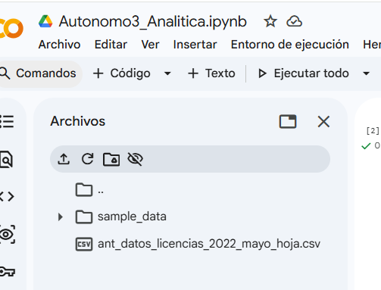

FASE 0 — Preparación

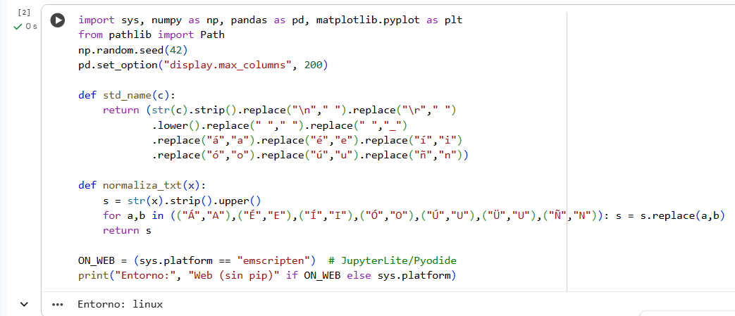

FASE 1 — Selección y normalización (CSV)

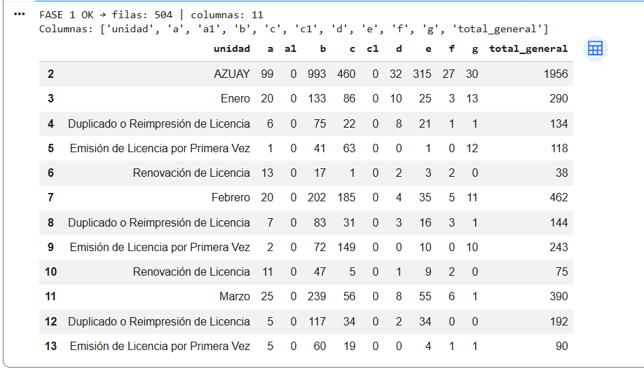

# FASE 2 — Extraer provincias (24)

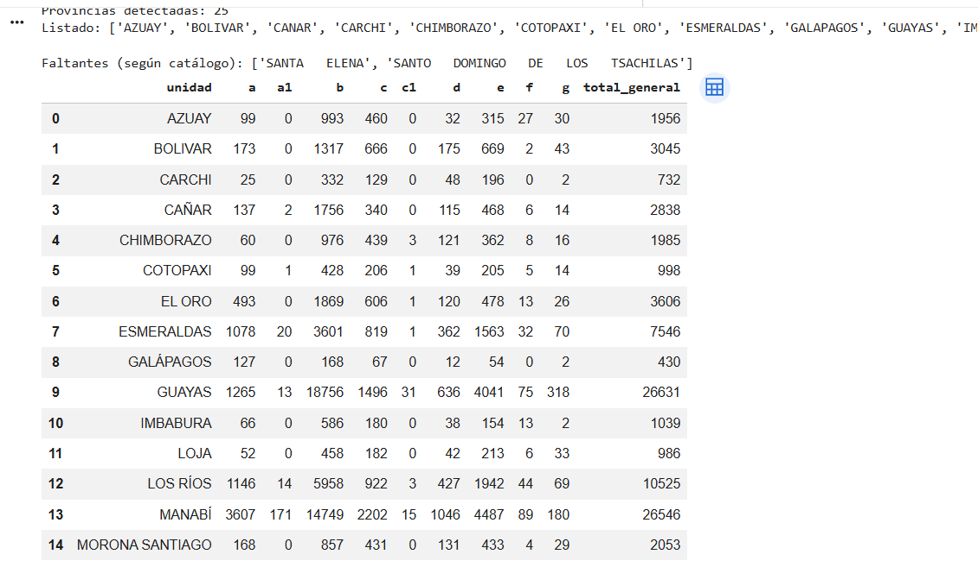
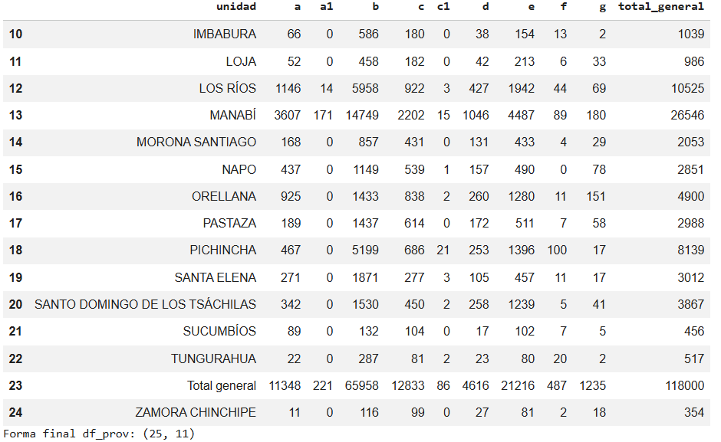

FASE 3 — Transformación

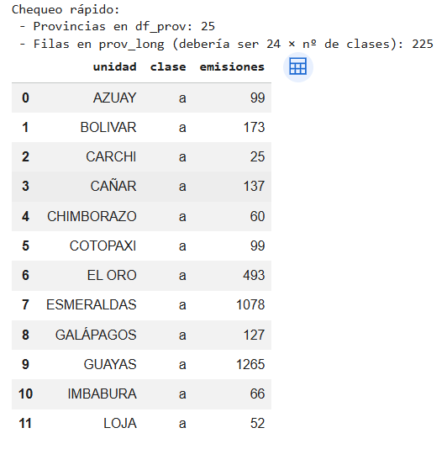

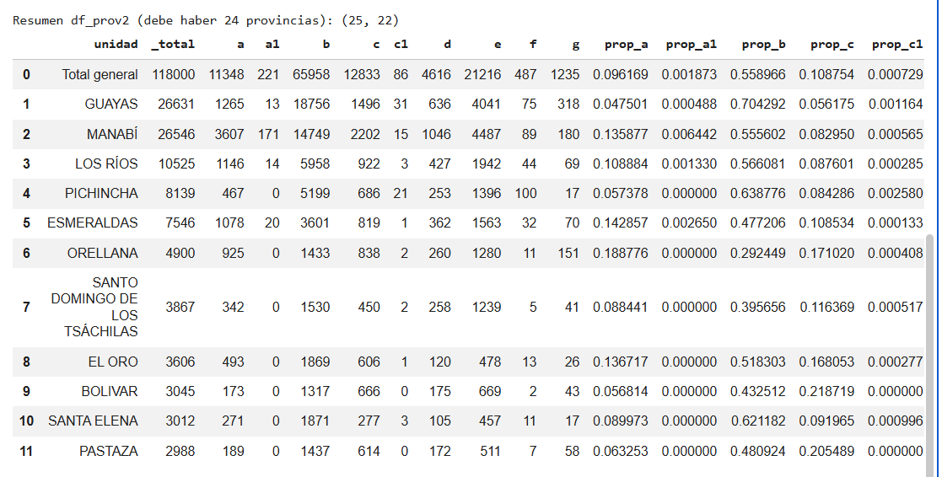

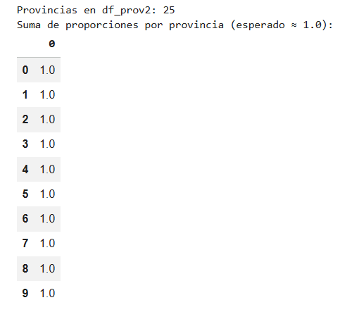

FASE 4 — Clasificación Top vs. no-Top (autosuficiente)

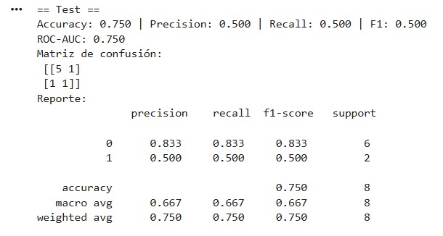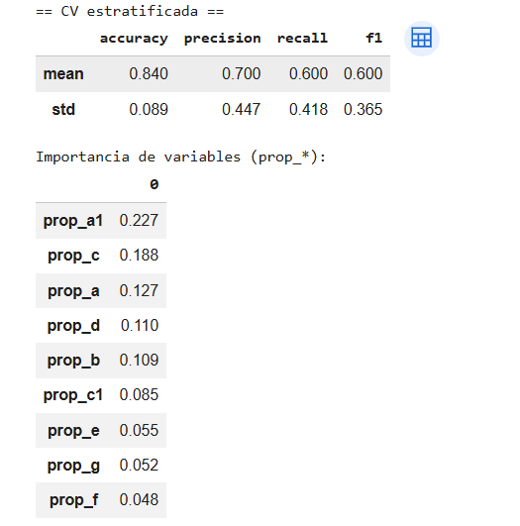
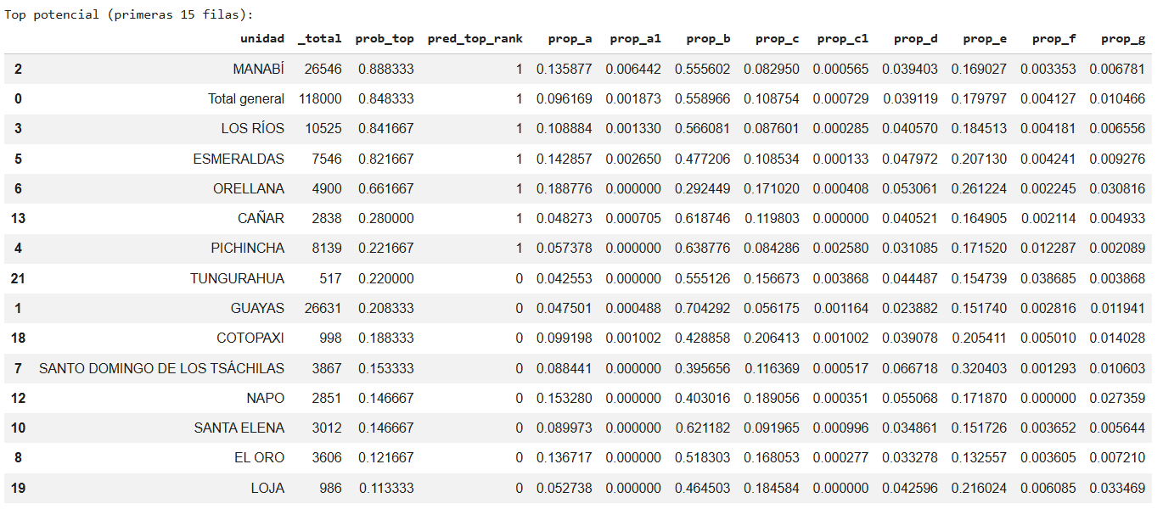

FASE 5 — Assess: gráficos + KPI + export

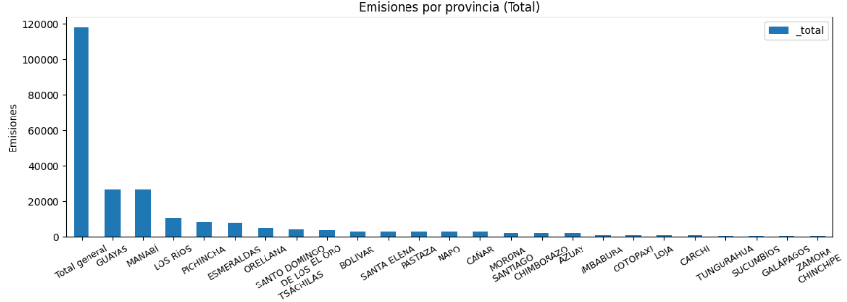
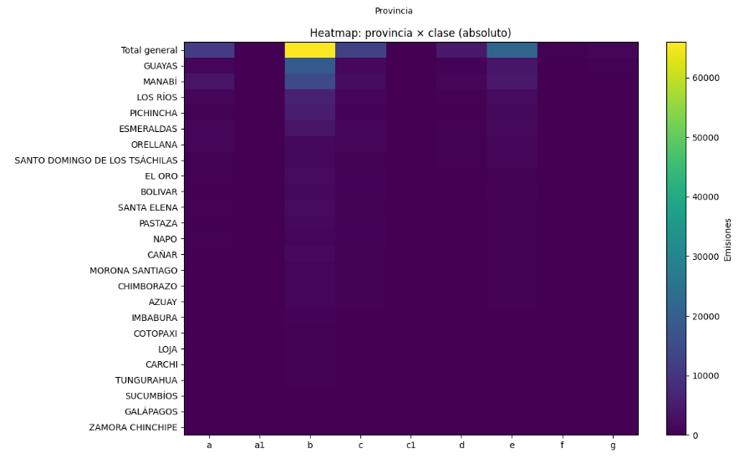
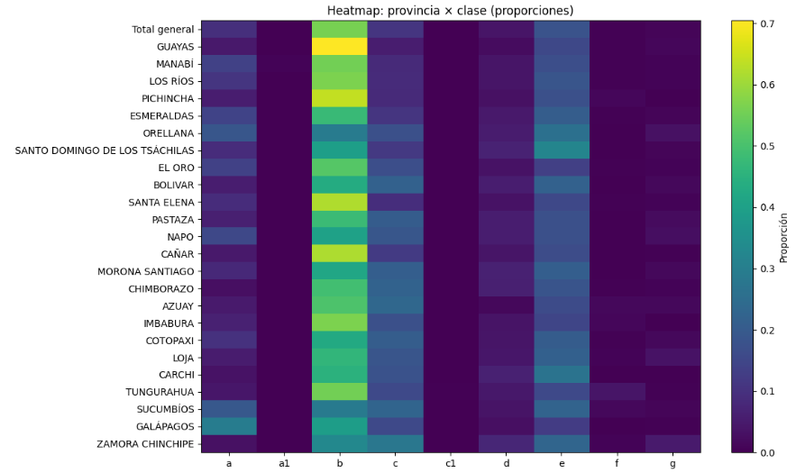
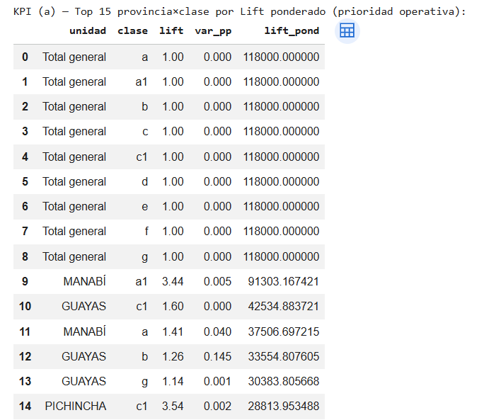
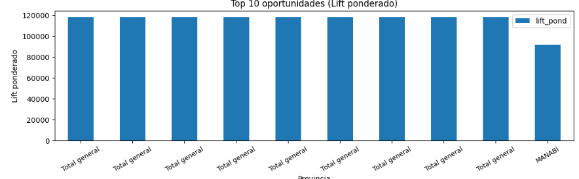

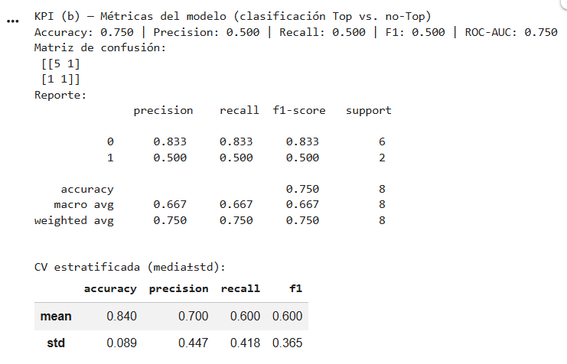

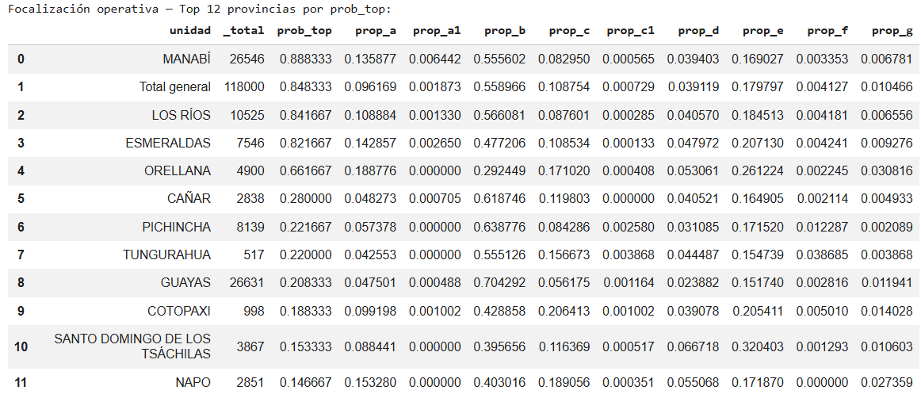
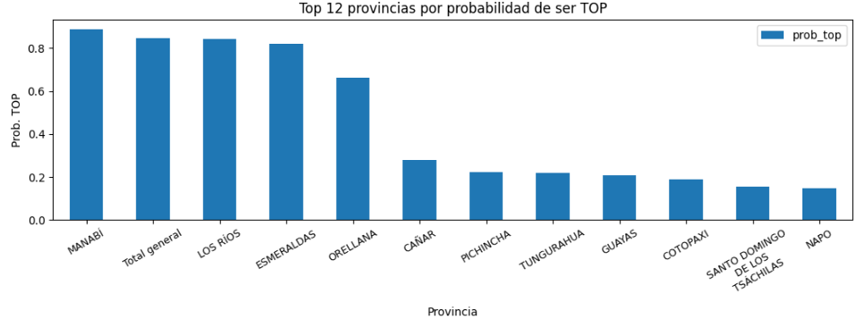

Responder:
Explique en al menos 3 líneas el funcionamiento y la utilidad de cada fase del trabajo realizado.

1) Limpieza y documentación
Detección automática de la fila de encabezado, estandarización de nombres de columna, conversión numérica segura (eliminar separadores de miles y convertir coma decimal), reemplazo de símbolos - por NA, llenado de clases NaN con 0 y verificación/ajuste de total_general para que coincida con la suma de categorías.

2) Indicadores descriptivos y visualizaciones
Agregación a nivel provincial (suma por provincia de cada categoría y total_general), totales por provincia, proporción por categoría (prop_*), y clasificación is_top (provincias en cuartil superior por total_general).

Visualizaciones
Barra horizontal con Top 15 provincias por total_general.
Heatmap de proporciones por categoría para las principales provincias.
Tabla con las primeras 30 provincias y sus totales.

3) Modelo de priorización provincial (enfoque y resultados)
Target (definición): provincia is_top = 1 si total_general ≥ cuartil 75 (Top 25%); 0 en caso contrario.
Features: proporciones por categoría (cada c/total_general), p. ej. a_prop, b_prop, etc.
Algoritmo: regresión logística con validación cruzada estratificada (n_splits=4).
Métricas reportadas (validación cruzada):
Accuracy (media CV): 0.75
Precision (media CV): 0.0
Recall (media CV): 0.0
F1 (media CV): 0.0

4) Decisiones operativas
Usa el ranking por total_general y complementar con lift por categoría (prop_*) para definir focos (por ejemplo, priorizar provincias con alto share en categorías profesionales si la prioridad es servicios profesionales).

- Se afirma que Manabí y Pichincha deben tener la misma prioridad operativa que Guayas. En desacuerdo, ya que el lift ponderado muestra oportunidades mayores en Guayas para categorías específicas; la priorización debe ser escalonada (Guayas primero y luego Manabí/Pichincha según mezcla), ¿está de acuerdo con lo anterior o los datos reflejan otras conclusiones?

No estoy de acuerdo ya que la prioridad debería ser Manabi, luego Guayas y finalmente Pichincha,

